Vizitko

Tehnička dokumentacija

Verzija 1.0

Student: Antonio Došlić

**Kolegij:** Razvoj mobilnih aplikacija

Profesor: Josip Balen

**Asistent:** Bruno Zorić

**SADRŽAJ**

1. OPIS RAZVIJENOG PROIZVODA 3

2. KORISNIČKI ZAHTJEVI 4

2.1 Popis zahtjeva 4

2.2 Slučajevi korištenja 5

2.3 Detalji i primjeri 9

2.4 Mock-up 13

3. MODEL PODATAKA 14

4. TEHNIČKE ZNAČAJKE 16

4.1 Korištene tehnologije 16

5. UPUTE ZA KORIŠTENJE 17

6. LITERATURA 21

TEHNIČKA DOKUMENTACIJA

# OPIS RAZVIJENOG PROIZVODA

Vizitko je aplikacija za Android mobilne uređaje koja služi medicinskom osoblju pri registraciji novih pacijenata i prikupljanju zdravstvenih podataka. Za ulazak u aplikaciju potrebno je imati korisnički račun. Ukoliko korisnik nema korisnički račun, mora izraditi novi. Nakon ulaska u aplikaciju korisniku se nude dvije kategorije: Home i Account. Kategorija Home predstavlja popis pacijenata u bazi podataka i dodavanje novih. Nakon odabira pacijenta otvara se novi prozor u kojem aplikacija nudi prikupljanje zdravstvenih podataka i slike za odabranog pacijenta. Na temelju unesenih podataka, aplikacija nudi prikaz stanja pacijenta po danima prikupljanja podataka. Kategorija Account prikazuje profil medicinkog djelatnika koji je prijavljen u aplikaciji. Aplikacija nam nudi izmjenu podataka profila kao i odjavu korisnika iz aplikacije.

# KORISNIČKI ZAHTJEVI

## Popis zahtjeva

|  |  |  |  |  |
| --- | --- | --- | --- | --- |
| ID | Status | Prioritet | Opis | UC |
|  |  |  | Generalni zahtjevi korisnika |  |
| 1 | A | 1 | Za ulazak u sustav potrebna je prijava korisnika. | UC1 |
| 2 | A | 2 | U sustavu postoje dvije kategorije koje odvajaju pacijente od medicinskog osoblja. | - |
| 3 | A | 3 | Prva kategorija prikazuje popis pacijenata. | - |
| 4 | A | 2 | Prva kategorija nudi unos novih pacijenata. | UC2 |
| 5 | A | 3 | Korisnik može unijeti podatke za pacijenta. | UC3 |
| 6 | A | 3 | Korisnik može vidjeti popis unesenih podataka za pacijenta. | - |
| 7 | A | 3 | Korisnik može dodavati slike za pacijenta. | UC4 |
| 8 | A | 4 | Korisnik može vidjeti stanje pacijenata. | UC5 |
| 9 | A | 2 | Druga kategorija prikazuje podatake korisničkog profila. | - |
| 10 | A | 2 | Druga kategorija nudi izmjenu podataka korisničkog profila. | UC6 |
| 11 | A | 2 | Druga kategorija nudi odjavu iz sustava. | - |
| 12 | A | 2 | Sustav treba biti napravljen za Android mobilnu platformu | - |

## Slučajevi korištenja

|  |  |
| --- | --- |
| ID slučaja | UC1 |
| Ime | Registracija korisnika |
| Opis | Korisnik mora izraditi korisnički račun kako bi mogao pristupiti sustavu. |
| Preduvjet | Nema |
| Glavni scenarij | 1. Korisnik upisuje podatke 2. Korisnik odabire tipku "Registracija" 3. Korisnik ulazi u sustav |
| Alternativni scenarij | 1. Korisnik nije unio sve podatke    1. Prikazuje se Toast poruka    2. Povratak na 1. korak glavnog scenarija |

|  |  |
| --- | --- |
| ID slučaja | UC2 |
| Ime | Unos novog pacijenta |
| Opis | Korisnik unosi novog pacijenta |
| Preduvjet | Korisnik mora biti prijavljen u sustav |
| Glavni scenarij | 1. Korisnik odabire tipku za dodavanje novog pacijenta 2. Korisnik upisuje podatke 3. Korisnik odabire tipku za unos podataka. 4. Podaci se spremaju u bazu podataka. |
| Alternativni scenarij | 1. Korisnik nije unio sve podatke    1. Prikazuje se Toast poruka    2. Povratak na 2. korak glavnog scenarija |

|  |  |
| --- | --- |
| ID slučaja | UC3 |
| Ime | Unos podataka za pacijenta |
| Opis | Korisnik unosi podatke za pacijenta |
| Preduvjet | Korisnik mora biti prijavljen u sustav i mora biti kreiran pacijent |
| Glavni scenarij | 1. Korisnik odabire pacijenta 2. Korisnik unosi podatke 3. Korisnik odabire tipku "Unesi podatke" 4. Podaci se spremaju u bazu podataka |
| Alternativni scenarij | 1. Korisnik nije unio sve podatke    1. Prikazuje se Toast poruka    2. Povratak na 2. korak glavnog scenarija |

|  |  |
| --- | --- |
| ID slučaja | UC4 |
| Ime | Unos slike pacijenta |
| Opis | Korisnik unosi sliku pacijenta |
| Preduvjet | Korisnik mora biti prijavljen u sustav, mora biti kreiran pacijent i korisnik mora unijeti podatke za pacijenta |
| Glavni scenarij | 1. Korisnik odabire sliku s mobilnog uređaja 2. Korisnik odabire tipku "Unesi podatke" 3. Slika se sprema u bazu podataka |
| Alternativni scenarij |  |

|  |  |
| --- | --- |
| ID slučaja | UC5 |
| Ime | Stanje pacijenta |
| Opis | Korisnik provjerava stanje pacijenta |
| Preduvjet | Korisnik mora biti prijavljen u sustav,mora biti kreiran pacijent i moraju postojati podaci u bazi podataka |
| Glavni scenarij | 1. Korisnik odabire tipku "prikaz stanja" 2. Korisnik odabire kategoriju 3. Sustav ispisuje graf ovisno o odabranoj kategoriji |
| Alternativni scenarij |  |

|  |  |
| --- | --- |
| ID slučaja | UC6 |
| Ime | Izmjena korisničkih podataka |
| Opis | Korisnik izmjenjuje korisničke podatke |
| Preduvjet | Korisnik mora biti prijavljen u sustav |
| Glavni scenarij | 1. Korisnik odabire kategoriju Account 2. Korisnik odabire tipku "izmjeni podatke" 3. Korisnik unosi podatke 4. Korisnik odabire tipku "izmjeni podatke" 5. Sustav izmjenjuje podatke u bazi podataka |
| Alternativni scenarij | 1. Korisnik nije unio sve podatke   * 1. Prikazuje se Toast poruka   2. Povratak na 3. korak glavnog scenarija |

## Detalji i primjeri

**Tablica 1. Potrebni atributi za dodavanje pacijenta**

|  |  |  |
| --- | --- | --- |
| **Atribut** | **Nužan** | **Tip** |
| Ime | DA | String |
| Prezime | DA | String |
| Spol | DA | String |
| Datum rođenja | DA | String |
| Visina | DA | String |
| Težina | DA | String |
| Broj zdravstvenog osiguranja | DA | String |
| Broj mobitela bliske osobe | DA | String |

Na sljedećim slikama prikazan je primjer dodavanja pacijenta.

Početni zaslon aplikacije je vidljiv na Slici 2.1.

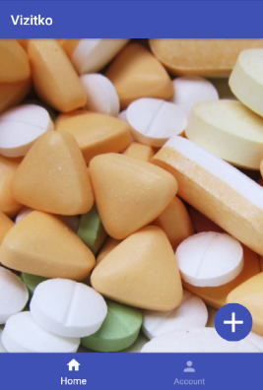

**Slika 2.1. Početni zaslon aplikacije**

Nakon toga, potrebno je odabrati tipku "+" kako bi otvorili novi zaslon za unos novog pacijenta.

Nakon odabira tipke potrebno je popuniti sve potrebne podatke za dodavanje novog pacijenta kao što je prikazano na Slici 2.2.

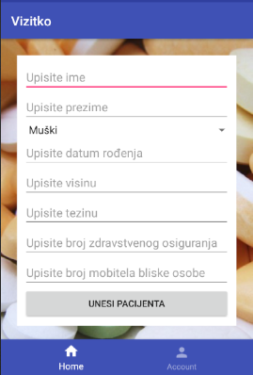

**Slika 2.2. Obrazac za dodavanje novog pacijenta**

Nakon popunjavanja svih potrebnih podataka potrebno je odabrati tipku "Unesi pacijenta" nakon čega je unutar početnog zaslona prikazan pacijent za koje su prethodno upisani podaci. Na Slici 2.3. prikazan je izgled početnog zaslona nakon dodavanja pacijenta.

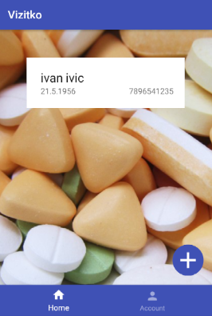

**Slika 2.3 Izgled početnog zaslona nakon dodavanja pacijenta**

**Tablica 2. Potrebni atributi za dodavanje podataka o zdavstvenom stanju pacijenta**

|  |  |  |
| --- | --- | --- |
| **Atribut** | **Nužan** | **Tip** |
| Sistolički tlak | DA | String |
| Dijastolički tlak | DA | String |
| Razina šečer | DA | String |
| Puls | DA | String |
| Temperatura | DA | String |

Na sljedećim slikama prikazan je primjer dodavanja podataka o zdravstvenom stanju pacijenta.

Nakon odabira pacijenta, vidljivog na slici 2.3, otvara nam se novi prozor u kojem popunjavamo podatke vezane uz tog pacijenta. Izgled zaslona za unos podataka zdravstvenog stanja pacijenta je vidljiv na slici 2.4.

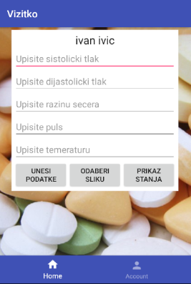

**Slika 2.4. Obrazac za dodavanje zdravstvenog stanja pacijenta**

Nakon popunjavanja svih podataka potrebno je odabrati tipku "Unesi podatke"(dodavanje slike uz osnovne podatke je opcionalno). Nakon uspješnog dodavanja zdravstvenog stanja pacijenta, prikazuju se ti podaci prikazani na slici 2.5.

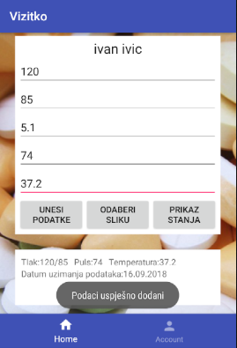

**Slika 2.5. Izgled zaslona nakon dodavanja zdravstvenog stanja pacijenta**

## Mock-up

Prije početka izrade aplikacije u Android Studio-u potrebno je napraviti mock-up. Mock-up je izrađen koristeći Fluid UI, to je alat koji služi za dizajn mobilnog sučelja. Na slici 2.5. prikazan je mock-up aplikacije.

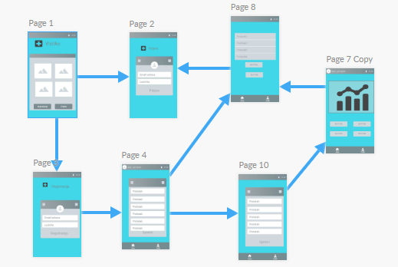

**Slika 2.6. Mock-up aplikacije**

# MODEL PODATAKA

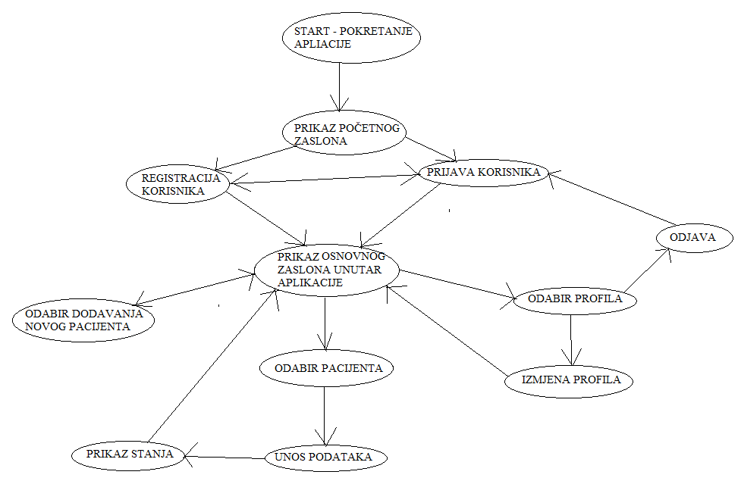

**Slika 3.1. Prikaz dijagrama toka**

Na slici 3.1. prikazan je dijagram toka. Nakon pokretanja aplikacije potrebna je prijava u sustav. Ovisno o tome imali li korisnik već kreiran korisnički račun, korisnik odabire prijavu odnosno registraciju. Nakon uspješne prijave/registracije korisniku se prikazuje osnovni zaslon aplikacije koji nam nudi tri mogućnosti: dodavanje novog pacijenta, prikaz korisničkog profila ili unos podataka za već postojeće pacijente. Ukoliko korisnik odabere unos novog pacijenta, otvara mu se novi zaslon u kojem je potrebno unijeti podatke i pritisnuti na gumb "unesi pacijenta" kako bi kreirao pacijenta u bazi podataka. Nakon unosa, korisnik se vraća na osnovni zaslon na kojem se nalazi pacijent kojeg je prethodno kreirao. Odabirom pacijenta otvara se novi zaslon na kojem je potrebno unijeti podatke zdravstvenog stanja pacijenta uz dodatnu mogućnosti dodavanja slike. Nakon što korisnik unese podatke pritiskom na gumb "unesi podatke", podaci se šalju u bazu podataka. Nakon unosa, korisnik može vidjeti stanje pacijenta pritiskom na gumb "prikaz stanja" gdje mu se otvara novi zaslon s grafovima koji prikazuju zdravstveno stanje pacijenta.

Zadnja mogućnost koju osnovni zaslon aplikacije nudi je odabir profila. Ukoliko se korisnik odluči za to, otvara mu se novi zaslon s njegovim podacima. Ovaj zaslon mu nudi izmjenu podataka i odjavu iz aplikacije.

# TEHNIČKE ZNAČAJKE

## Korištene tehnologije

Razvijena je Android aplikacija s funkcionalnostima opisanim u prethodnom poglavlju. Android aplikacija razvijena je u Android Studio razvojnom okruženju. Aplikacija je razvijena u programskom jeziku Java. Za instalaciju je potrebno upotrijebiti.apk datoteku koja je dana kao prilog. Za izradu sustava korišten je Firebase. Za autentifikaciju korisnika pri prijavi u sustav korištena je Firebase autentifikacija. Za spremanje podataka korištena je Firebase baza podataka, a za spremanje slika, korišteno je Firebase spremište. Za rad s Firebase-om potreban je pristup internetu koji smo zatražili od korisnika unutar Manifest datoteke.

# UPUTE ZA KORIŠTENJE

1. Prilikom pokretanja aplikacije korisniku je prikazan početni zaslon.

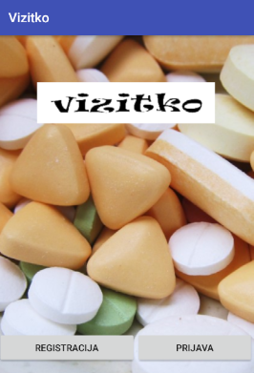

**Slika 5.1. Izgled početnog zaslona aplikacije**

1. Korisnik odabire registraciju ili prijavu

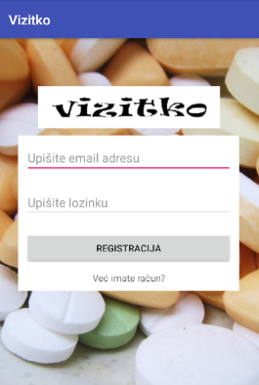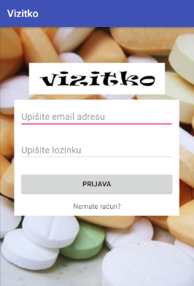

**Slika 5.2. Registracija/prijava korisnika**

1. Korisniku se otvara osnovni zaslon aplikacije s popisom pacijenata koji se nalazi u bazi podataka.



**Slika 5.3. Osnovni zaslon aplikacije**

1. Korisnik odabirom "plus" gumba otvara novi zaslon te klikom na "unesi pacijenta" kreira novog pacijenta

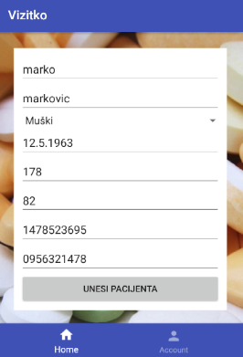

**Slika 5.4. Kreiranje novog pacijenta**

1. Korisnik odabirom pacijenta otvara novi zaslon u kojem unosi podatke zdravstvenog stanja pacijenta te klikom na gumb "unesi podatke" šalje podatke u bazu podataka (opcionalna mogućnost je uz prikupljanje podataka prikupiti i sliku zdravstvenog stanja pacijenta).

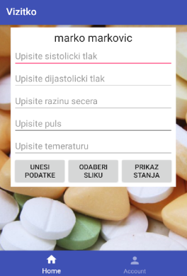

**Slika 5.5. Prikaz obrasca za unos podataka zdravstvenog stanja pacijenta**

1. Korisnik nakon unosa može vidjeti podatke ispod obrasca za unos podataka

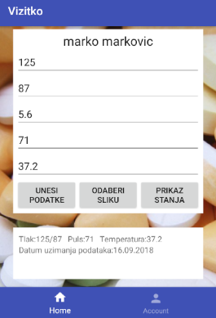

**Slika 5.6. Izgled unesenih podataka**

1. Korisnik klikom na gumb "prikaz stanja" otvara novi zaslon na kojem mu se grafički prikazuje stanje pacijenta ovisno o parametru promatranja.

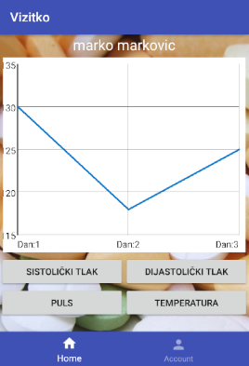

**Slika 5.7. Grafički prikaz stanja pacijenta**

1. Korisnik klikom na "Account" otvara novi zaslon gdje mu se prikazuje njegov profil te nudi izmjena profila ili odjava iz sustava.

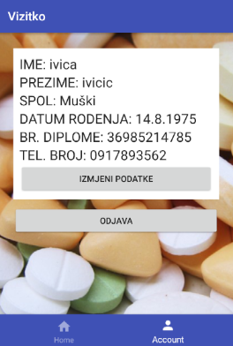

**Slika 5.8. Prikaz korisničkog profila**

# LITERATURA

1. Predlošci za laboratorijeske vježbe iz kolegija „Razvoj mobilnih aplikacija“
2. <https://stackoverflow.com/>
3. <https://developer.android.com/index.html>